|  |
| --- |
|  |
| The Documentation |
| [Type the document subtitle] |
|  |
| **[Your Name]** |
| **[Pick the date]** |

[Type the abstract of the document here. The abstract is typically a short summary of the contents of the document. Type the abstract of the document here. The abstract is typically a short summary of the contents of the document.]

Table of Contents

[To update the table of contents, right click the message below and select Update Field (F9 on PC, ⌥⌘U on Mac).]

**No table of contents entries found.**

页面

页面树目录

开始界面  
 选取关卡  
 开场动画  
 加载界面  
 观看地图  
 游戏界面  
 加载界面  
 通关动画  
主线流程图  
游戏流程图

开始界面

用户界面

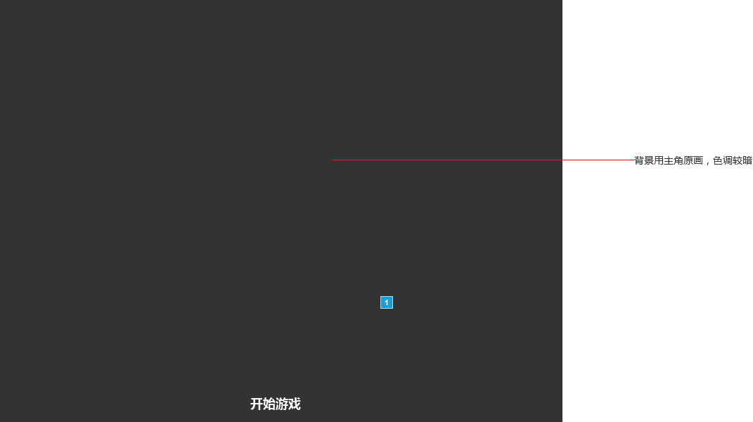

元件表

| 脚注 | 交互 |
| --- | --- |
| 1 | 鼠标单击时:  Case 1:  在 当前窗口 打开 选取关卡 载入时:  Case 1:  设置 (动态面板) 为 Next wrap 循环间隔 200 毫秒 delay first change |

Unnamed

State1

用户界面



State3

用户界面



State6

用户界面



State4

用户界面



State5

用户界面



State2

用户界面



选取关卡

用户界面

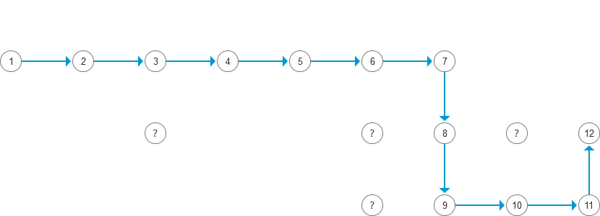

开场动画

用户界面

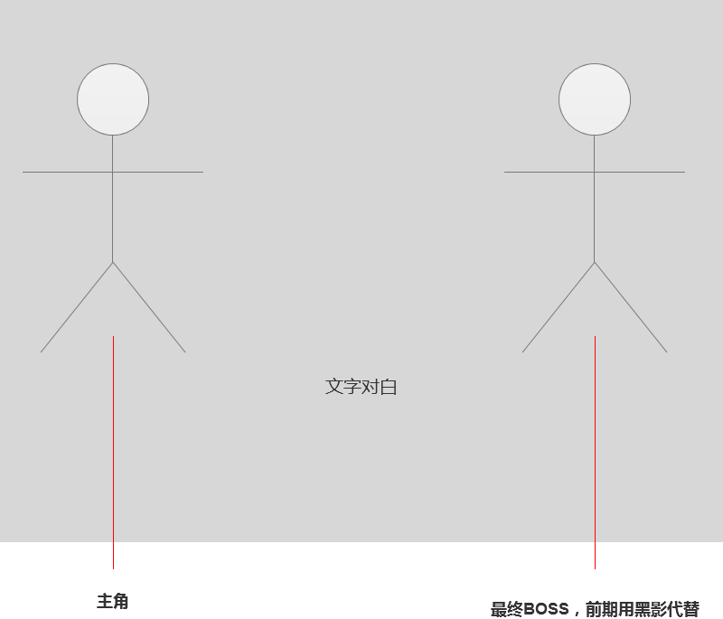

加载界面

用户界面



元件表

| 脚注 | 交互 |
| --- | --- |
| 1 | 载入时:  Case 1:  设置 (动态面板) 为 Next wrap 循环间隔 200 毫秒 delay first change |

Unnamed

State1

用户界面



State2

用户界面



State3

用户界面



State4

用户界面



State5

用户界面



State6

用户界面



观看地图

用户界面



游戏界面

用户界面

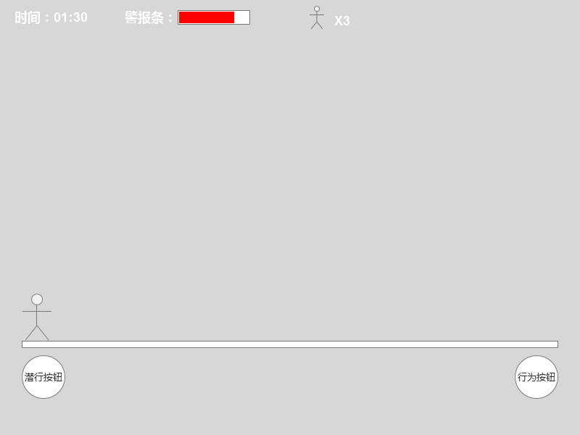

加载界面

用户界面



元件表

| 脚注 | 交互 |
| --- | --- |
| 1 | 载入时:  Case 1:  设置 (动态面板) 为 Next wrap 循环间隔 200 毫秒 delay first change |

Unnamed

State1

用户界面



State2

用户界面



State3

用户界面



State4

用户界面



State5

用户界面



State6

用户界面



通关动画

用户界面



主线流程图

用户界面

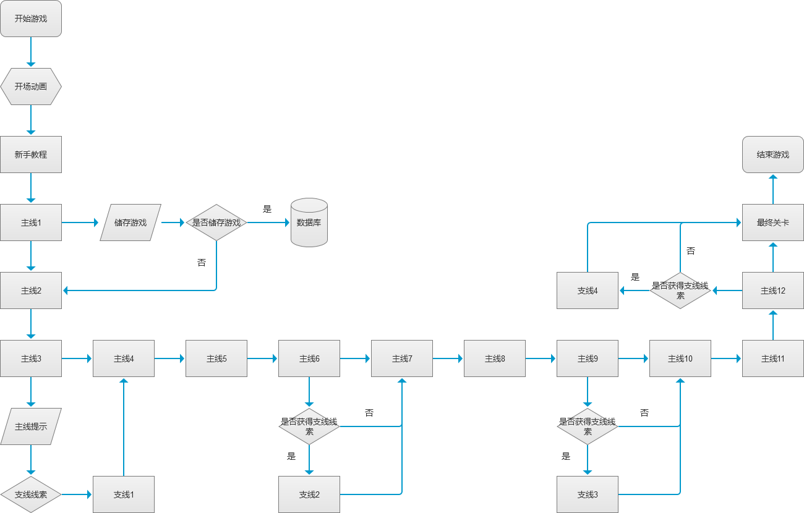

游戏流程图

用户界面

